Инклюзивное (франц. inclusif - включающий в себя, от лат. include - заключаю, включаю) или включенное образование - термин, используемый для описания процесса обучения детей с особыми потребностями в общеобразовательных (массовых) школах и детских садах. В основу инклюзивного образования положена идеология, которая исключает любую дискриминацию детей, которая обеспечивает равное отношение ко всем людям, но создает особые условия для детей, имеющих особые образовательные потребности. Инклюзивное образование - процесс развития общего образования, который подразумевает доступность образования для всех, в плане приспособления к различным нуждам всех детей, что обеспечивает доступ к образованию для детей с особыми потребностями.  
На сегодняшний день инклюзивное образование на территории РФ регулируется Конституцией РФ, федеральным законом «Об образовании», федеральным законом «О социальной защите инвалидов в РФ», а также Конвенцией о правах ребенка и Протоколом №1 Европейской конвенции о защите прав человека и основных свобод.  
В 2008 году Россия подписала Конвенцию ООН «О правах инвалидов». В статье двадцать четвертой Конвенции говорится том, что в целях реализации права на образование государства-участники должны обеспечить инклюзивное образование на всех уровнях и обучение в течение всей жизни человека

**Кто такие дети-инвалиды?**Дети-инвалиды , Ангелы земли  
Сколько не заслуженной обиды  
На себе они перенесли  
  
Сколько раз ,они лицом в подушку  
Чтоб не плакать на глазах у всех  
Говорили ночи как подружке…  
Разве то что есть мы ,-это Грех?  
  
Сколько раз их матери украдкой  
Увозили в сторону детей  
Чтоб не слышать шёпот этот гадкий  
Злых ,не добрых ,немощных людей

Немощны они не телом бренным..  
Немощны душой своей холодной  
Не помочь пытались детям бедным  
Прочь всегда их гнали взглядом злобным  
  
Не грустите матери не надо  
Ваши дети-ангелы ,не зло

Богом нам они даны в награду,  
Чтобы в мир нести любовь ,тепло  
  
Ну а тех кто нас не понимает  
Пусть простит Господь за волю их  
Пусть они услышат как рыдают  
Мамы у кроваток чад больных  
  
Но не все на свете равнодушны  
Больше тех кто хочет нам помочь  
Открывая душу нам радушно  
Горе помогают превозмочь  
  
Пусть Господь рукой своей нетленной

Осенит крестом весь мир людской  
Чтоб на всей Земле ,во всей Вселенной  
Мир всегда царил ,царил покой  
  
Чтоб ни войн и не землетрясений  
Ни цунами страшных ,НИКОГДА  
Сбереги Господь от потрясений  
Всех людей ,ОТНЫНЕ и ВСЕГДА

**В МИРЕ ЛАСКИ, ДОБРОТЫ -**

**ДЕТЕЙ**

**ВОСПИТЫВАЕМ МЫ!**

Принципы инклюзивного образования

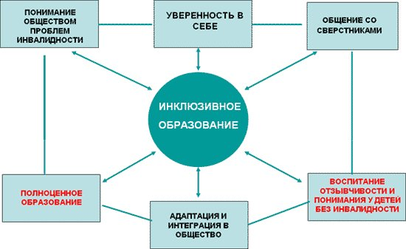

**Обобщенный перечень основных ошибок в воспитательной деятельности родителей**

* Недостаточное представление о целях, задачах, формах и методах воспитания;
* Отсутствие у родителей единых требований и четкой линии в методах воспитания;
* Слепая, чрезмерная, неразумная любовь к ребенку. Буаст: «Не делайте из ребенка кумира: когда он вырастет, то потребует жертв»;
* Неоправданная идеализация ребенка (мой самый лучший…);
* Чрезмерная строгость, грубость, авторитарность, физическое насилие. Павел Наторн сказал: «Если вы хотите, чтобы ребенок боялся стыда и наказаний, не приучайте его к ним». Учитывайте, что ремнем по попе – наказание, а рукой по лицу – оскорбление, способное вызвать озлобление ребенка. Мудрые говорили: «Не злите ребенка: кто пожелает бить, будучи ребенком, тот захочет убить, будучи взрослым»;
* Перекладывание на других своих забот о воспитании ребенка (детсад, школа, милиция…);
* Неумеренное удовлетворение материальных запросов детей.

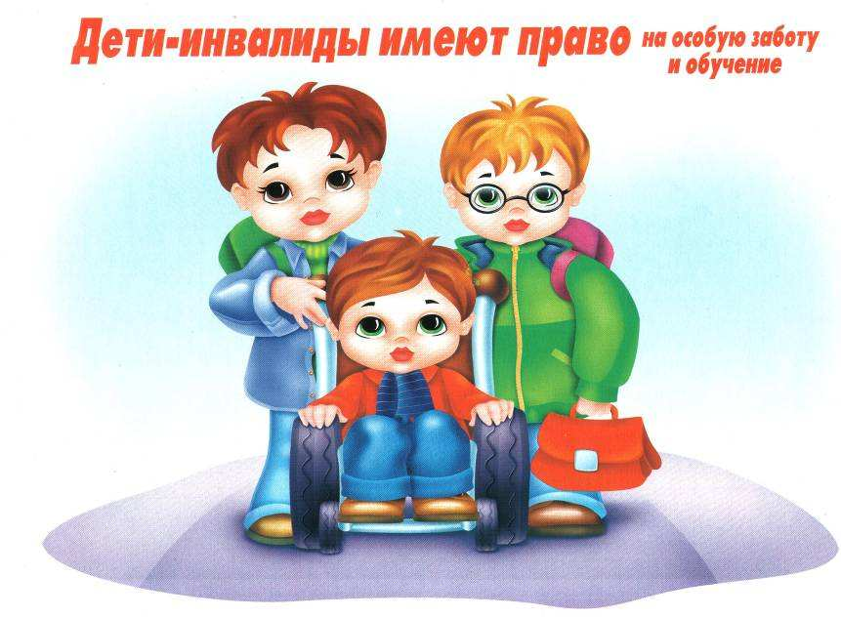

***Памятка для родителей***

**Ресурсный центр сопровождения инклюзивного образования**

МБДОУ ДС № 40 «Кораблик»

**Адрес:улицаМ.Горького,д.125 682469 г.Николаевск-на-Амуре**

**Телефон: 8(42135) 2-51-31**

**Электронная почта: korablik-2013@mail.ru**

Распространение в нашей стране процесса интеграции и **инклюзии детей** с особыми возможностями здоровья в **образовательном** учреждении является не только отражением времени, но и представляет собой реализацию прав **детей на образование** в соответствии с “Законом об **образовании”** Российской Федерации. С введением новых федеральных государственных **образовательных** стандартов перед педагогами встали новые цели и задачи, а именно **образование детей** с особыми возможностями здоровья. Конечно, эти идеи не новы, еще в 30 – е годы прошлого века, выдающийся педагог Л. С. Выгоцкий обосновал идею **инклюзивного обучения** как педагогической системы, органично соединяющей специальное и общее **образование**, с целью создания **условий для преодоления у детей** социальных последствий, генетических или биологических дефектов развития, для успешной социальной практики имеющегося у ребенка физического дефекта.

* **Эффективным** **условием реализации инклюзивного образовательного** процесса является организация предметно-развивающей среды, стимулирующей развитие самостоятельности, инициативы и активности ребенка, обеспечивающей развитие возможностей **детей**.
* Особое внимание следует **обратить на условия** создания предметно – развивающей среды.
* В первую очередь это безопасность.
* Далее комфортность,
* вариативность,
* информативность,
* соответствие возрастным и индивидуальным особенностям развития и интересам **детей**.
* Для развития **детей** с ОВЗ обязательно нужно создавать

**условия** для взаимодействия с детьми в микрогруппах, что способствует формированию социальных навыков общения и взаимодействия. Организация игровой, исследовательской, проектной деятельности в микрогруппах, так же способствует взаимодействию детей.

С учетом особенностей психофизического развития, индивидуальных возможностей, необходимо обеспечить коррекцию нарушений развития и социальную адаптацию воспитанников с ОВЗ. Для успешного решения этой цели, можно выделить ряд задач:

* - Создание ребенку с ОВЗ условий для осуществления содержательной деятельности в условиях, оптимальных для его всестороннего и своевременного психического развития;
* - обеспечение охраны и укрепления здоровья ребенка;
* - коррекция *(исправление или ослабление)* негативных тенденций развития;
* - стимулирование и обогащение развития во всех видах деятельности

**Инклюзивное образование** **строится на следующих принципах:**

* Принцип индивидуального подхода предполагает выбор форм, методов и средств обучения и воспитания с учетом индивидуальных **образовательных** потребностей каждого из **детей группы**.
* Принцип поддержки самостоятельной активности ребенка.
* Принцип активного включения в **образовательный** процесс всех его участников предполагает **создание условий** для понимания и принятия друг друга с целью достижения плодотворного взаимодействия на гуманистической основе.
* Принцип междисциплинарного подхода. **Разнообразие** индивидуальных характеристик **детей** требует комплексного, междисциплинарного подхода к определению и **разработке** методов и средств воспитания и обучения.
* Принцип вариативности в организации процессов обучения и воспитания. Включение в **инклюзивную группу детей** с различными особенностями в развитии предполагает наличие вариативной развивающей среды
* Принцип партнерского взаимодействия с семьей. Усилия педагогов будут эффективными, только если они поддержаны родителями, понятны им и соответствуют потребностям семьи.
* Принцип динамического развития **образовательной** модели детского сада. Модель детского сада может изменяться, включая новые структурные подразделения, специалистов, развивающие методы и средства.



***Памятка для воспитателей***